**Иосиф (Jozef)**

10 февраля 1796 г – отпевание (НИАБ 136-13-919, лист 5об, №1/1796-у (ориг)).

**НИАБ 136-13-919:** Лист 5об. **Метрическая запись №1/1796-у (ориг).**

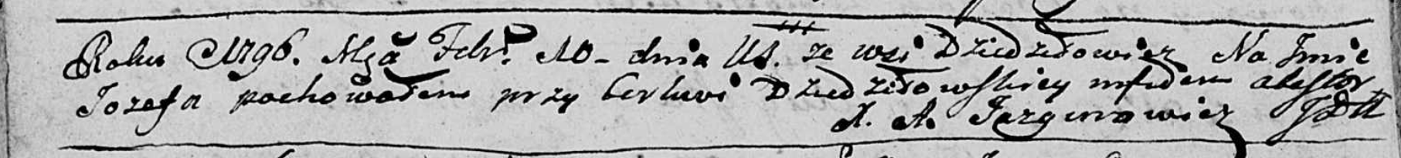

Дедиловичская Покровская церковь. 10 февраля 1796 года. Метрическая запись об отпевании.

Jozef – умерший, с деревни Дедиловичи, похоронен при церкви Дедиловичской.

Jazgunowicz Antoni – ксёндз.